TSV Bramstedt e.V.
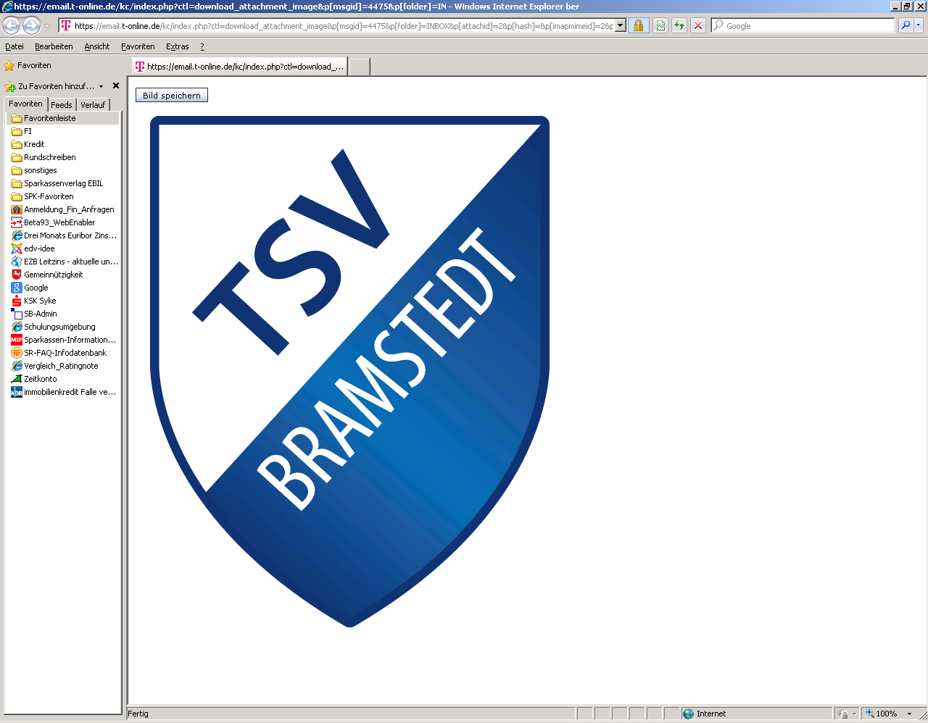
A u f n a h m e a n t r a g

Ich beantrage die Aufnahme (laut Satzung) in den Turn- und Sportverein Bramstedt 1948 e.V., Am Sportplatz 4, 27211 Bassum-Bramstedt (Mail-Adresse: vorstand@tsvbramstedt.de)
Bitte Sparte angeben:
Fußball : Turnen : Badminton : Tischtennis :
Tennis: Aktiv Passiv Sonstiges :
Die Dauer einer Mitgliedschaft beträgt mindestens ein Jahr.
Name:

Vorname:

Geboren: |  |  | . |  |  | . |  |  | Geschlecht M/W |  | Tel.-Nr.

Mail-Adresse:

Strasse/Nr:

PLZ: |  |  |  |  |  | Wohnort:

Eintritt: |  |  | . |  |  | .

Sofern bei Antragstellern über 18 Jahre die Sonderregelung (siehe unten) zum Beitrag zutreffen, ist hier das voraussichtliche Datum der Beendigung der/des Schule/Ausbildung/Studiums anzugeben: | M | M | . | J2 | J0 | J | J

Familienbeitrag mit :
(Die Beendigung Familienbeitrag erfolgt automatisch, sobald die Bedingungen nicht mehr erfüllt sind)
Name, Vorname, Geburtsdatum, Geschlecht und Adresse sind Pflichtangaben und für die Durchführung des Mitgliedschaftsverhältnisses erforderlich. Telefonnummer (Festnetz/Mobil) und E-Mail-Adresse sind freiwillige Angaben. Ich bin damit einverstanden, dass die vorgenannten Kontaktdaten zu Vereinszwecken durch den Verein genutzt werden. Hierzu gehören auch die Passantragsstellung zu Mannschaftssportarten bei den entsprechenden Verbänden, sofern dies ohne gesonderte Unterschrift möglich ist.
Mir ist bekannt, dass die Einwilligung in die Datenverarbeitung der vorbenannten Angaben freiwillig erfolgt und jederzeit durch mich ganz oder teilweise mit Wirkung für die Zukunft widerrufen werden kann.
Mit meiner Unterschrift erkenne ich die Satzung und Ordnungen des Vereins in der jeweils gültigen Fassung an. Die Datenschutzordnung des Turn- und Sportverein Bramstedt 1948 e.V. habe ich erhalten, gelesen und zur Kenntnis genommen.
Es gelten für mich/uns die jeweils gültigen Beiträge (aktuell siehe Rückseite).
Die zu zahlenden Beträge für den Mitgliedsbeitrag, die anteiligen Trainingskosten im Tennis, sowie Beträge für nicht geleistete Arbeitsdiente (Fußball und Tennis) werden im Rahmen des umseitigen SEPA-Mandats eingezogen.
Kündigung der Mitgliedschaft nach § 8 der Satzung
Der Austritt aus dem Verein ist nur zum 30.06. und zum 31.12. des Kalenderjahres möglich.
Die Austrittserklärung muss schriftlich erfolgen und dem/der Geschäftsführer/in oder einem Vorstandsmitglied
3 Monate vor dem Kündigungstermin vorliegen.

Ort/Datum Unterschrift des Antragstellers

Ort/Datum Unterschrift/en des/der gesetzlichen Vertreter/s (bei Minderjährigen)

Die Höhe der Mitgliedsbeträge wird durch die Jahreshauptversammlung bestimmt.

Zurzeit gültige Mitgliedsbeiträge

Beitrag Erwachsene ab 18 Jahre monatlich 6,00 Euro
Jugendliche ab 14 Jahre monatlich 3,00 Euro
Kinder/Jugendliche bis 14 Jahre monatlich 2,50 Euro
Familienbeitrag monatlich 11,00 Euro
o Familienbeitrag für Mindestens 2 Erw. + 1Kind oder 1 Erw. + 2 Kinder
o Wehrdienst-, Ersatzdienstleistende lt. Gesetzlicher Regelung, in Berufsausbildung befindliche
Erwachsene über 18 Jahre zahlen auf Antrag den Jugendbeitrag. Der Nachweis ist jährlich zu erbringen.
(Personen, die hiervon betroffen sind, werden auch als Kinder im Sinne des Familienbeitrages gewertet)
Diese Regelung ist begrenzt bis zu einem Alter von 30 (dreißig) Jahren.
Es handelt sich eine wiederkehrende halbjährliche Zahlung fällig zum 02.02. und 02.08. jeden Jahres. Ist zusätzlich ein Sonderbeitrag Tennis zu zahlen, wird bei Einzelpersonen der Beitrag vierteljährlich mit dem Sonderbeitrag Tennis fällig. (ggf. Verschiebungen durch Wochenende oder Feiertage auf den darauf folgenden Tag)

Beitrag für Ehrenmitglieder
Es handelt sich eine wiederkehrende jährliche Zahlung fällig zum 02.02. jeden Jahres.
(ggf. Verschiebungen durch Wochenende oder Feiertage auf den darauf folgenden Tag)

Sonderbeitrag Tennis (zusätzlich zum vorstehenden Beitrag bzw. Beitrag für Ehrenmitglieder)
Erwachsene ab 18 Jahre monatlich 4,10 Euro
Jugendliche ab 14 Jahre monatlich 1,50 Euro
Kinder/Jugendliche bis 14 Jahre monatlich 1,00 Euro
Es handelt sich eine wiederkehrende vierteljährliche Zahlung fällig zum 02.02., 02.05., 02.08. und 02.11. jeden Jahres. (ggf. Verschiebungen durch Wochenende oder Feiertage auf den darauf folgenden Tag)

Zusatzbeitrag „Rückengymnastik“
Auf Grund der Anzahl der Teilnehmer an der „Rückengymnastik“ wird vierteljährlich eine Umlage berechnet.
Die berechnete Umlage wird, in der Regel halbjährlich, nach der Ermittlung dem Konto belastet.

Zusatzbeitrag „Yoga“
Auf Grund der Anzahl der Teilnehmer im Bereich „Yoga“ wird monatlich eine Umlage berechnet. Sie ist in bar
zu entrichten.

Arbeitsdienst Sparte Tennis
Nach Vollendung des 16. Lebensjahres ist jedes aktive Mitglied verpflichtet, jährlich 3 Stunden Arbeitsdienst zur Instandhaltung und Pflege der Tennisanlage zu leisten. Der jeweilige Einsatz wird von der Sparten-leitung bekannt gegeben. Ersatzweise werden für nicht geleisteten Arbeitsstunden 15,00 Euro pro Stunde am Ende der Saison vom Konto abgebucht.

Trainingsstunden Sparte Tennis
Für Trainingsstunden im Bereich Tennis ist ein Eigenanteil für die Hallenbenutzung im Winter (angemietete Halle) und die Bezahlung der Trainer zu entrichten. Diese Kosten werden jeweils zu Beginn der Sommer- und Wintersaison entsprechend der Platzreservierung festgelegt und dem Konto belastet.

Arbeitseinsatz Sparte Fußball
Nach Vollendung des 18. Lebensjahres ist jedes aktive Mitglied in der Sparte Fußball verpflichtet,
jährlich 5 Stunden Arbeitsdienst zur Instandhaltung und Pflege zu leisten. Der jeweilige Einsatztermin
wird von der Spartenleitung oder vom Vorstand bekannt gegeben. Ersatzweise werden für nicht geleisteten Arbeitsstunden 10,00 Euro pro Stunde am Ende der Saison vom Konto abgebucht.

Einwilligung in die Veröffentlichung von Personenbildnissen
Ich willige ein, dass Fotos und Videos von meiner Person bei sportlichen Veranstaltungen und zur Präsentation von Mannschaften angefertigt und in folgenden Medien veröffentlicht werden dürfen:
- Homepage des Vereins
- Facebook-Seite des Vereins
- regionale Presseerzeugnisse (z.B. Kreiszeitung, Weser-Kurier)
Ich bin darauf hingewiesen worden, dass die Fotos und Videos mit meiner Person bei der Veröffentlichung im Internet oder in sozialen Netzwerken weltweit abrufbar sind. Eine Weiterverwendung und/oder Veränderung durch Dritte kann hierbei nicht ausgeschlossen werden.
Soweit die Einwilligung nicht widerrufen wird, gilt sie zeitlich unbeschränkt. Die Einwilligung kann mit Wirkung für die Zukunft widerrufen werden. Der Widerruf der Einwilligung muss in Textform (Brief oder per Mail) gegenüber dem Verein erfolgen.
Eine vollständige Löschung der veröffentlichten Fotos und Videoaufzeichnungen im Internet kann durch den Turn- und Sportverein Bramstedt 1948 e.V. nicht sichergestellt werden, da z.B. andere Internetseiten die Fotos und Videos kopiert oder verändert haben könnten. Der Turn- und Sportverein Bramstedt 1948 e.V. kann nicht haftbar gemacht werden für Art und Form der Nutzung durch Dritte wie z. B. für das Herunterladen von Fotos und Videos und deren anschließender Nutzung und Veränderung.
Ich wurde ferner darauf hingewiesen, dass trotz meines Widerrufs Fotos und Videos von meiner Person im Rahmen der Teilnahme an öffentlichen Veranstaltungen des Vereins gefertigt und im Rahmen der Öffentlichkeitsarbeit veröffentlicht werden dürfen.
__________________________________________________
Ort, Datum Unterschrift des Antragstellers
Bei Minderjährigen: Bei Minderjährigen, die das 14. Lebensjahr vollendet haben, ist neben der Einwilligung des Minderjährigen auch die Einwilligung des/der gesetzlichen Vertreter erforderlich.
Ich/Wir habe/haben die Einwilligungserklärung zur Veröffentlichung der Personenbilder und Videoaufzeichnungen zur Kenntnis genommen und bin/sind mit der Veröffentlichung einverstanden.
__________________________________________________
Ort, Datum Unterschrift des/der Minderjährigen
Vor- und Nachname/n des/der gesetzlichen Vertreter/s:
__________________________________________________
Ort, Datum Unterschrift/en des/der gesetzlichen Vertreter/s
Ein Widerruf ist zu richten an: Turn- und Sportverein Bramstedt 1948 e.V. (kurz TSV Bramstedt e.V.),
Am Sportplatz 4, 27211 Bassum oder vorstand@tsvbramstedt.de

Die Erteilung eines SEPA-Lastschriftmandates ist Vorbedingung für eine Aufnahme im Turn- und Sportverein Bramstedt 1948 e.V.. Der Verein arbeitet mit EDV-Mäßigen Abbuchungen und Vereinsverwaltung für Verbände im NFV / LSB / KSB Niedersachsen/Diepholz. Wir versichern, dass sämtliche Daten vertraulich und nur zur Mitgliederpflege verwendet werden. Die Gläubigeridentifikationsnummer des TSV Bramstedt e.V.: DE33TSV00000171647
Mandatsreferenz (entspricht der Mitgliedsnummer und wird nachträglich festgelegt)
SEPA-Lastschriftmandat:
Ich ermächtige/Wir ermächtigen den Zahlungsempfänger Turn- und Sportverein Bramstedt 1948 e.V. Zahlungen von meinem/unserem Konto mittels Lastschrift einzuziehen. Zugleich weise ich mein/weisen wir unser Kreditinstitut an, die vom Zahlungsempfänger TSV Bramstedt e.V. auf mein/unser Konto gezogenen Lastschriften einzulösen.
Hinweis: Ich kann/Wir können innerhalb von acht Wochen, beginnend mit dem Belastungsdatum, die Erstattung des belasteten Betrages verlangen. Es gelten dabei die mit meinem/unserem Kreditinstitut vereinbarten Bedingungen.
Name und Anschrift des Zahlungspflichtigen (sofern nicht mit Antragsteller/Mitglied identisch):

IBAN | D | E
 |  |  |  |  |  | = alte Bankleitzahl |  |  |  |  |  |  |  |  |  | entspricht grundsätzlich alter Kontonummer

BIC |  |  |  |  | D | E
Name Kreditinstitut

Ort/Datum Unterschrift des Zahlungspflichtigen

